“AZƏRBAYCAN HAVA YOLLARI” Dövlət Konserni
Milli Aviasiya Akademiyası

Fakultə: “ Aerokosmik ”
Kafedra: “ Aerokosmik informasiya texnologiyaları və
idarəetmə sistemləri ”
Fənn : “Radiolokasiya məlumatının emalı ”
Mövzu: “”

KURS İŞİ

Qrup: 497 a
Tələbə: Məmmədov Kamran
Rəhbər: S.M.Kərimov
Kafedra müdiri: İ.Ə. Isgəndərov
Qiymət:

Bakı 2009

Mündəricat
Mündəricat 1
Ədəbiyyat 2
Giriş 3
Hava hərəkəti idarəsinin avtomatlaşdırılmış sistemləri 4
Radarlama vasitələrinin təsnifatı: 7
5. Antenanın istiqamət diaqramı. 14
Radar antenasının tələb olunan diametri: 15

Ədəbiyyat ............................................................................................ 2
Giriş .................................................................................................... 3
HHİ avtomatlaşdırılmış sistemləri .....................................................4
HHİ prosesində radiolokasiya stansiyalarının rolu ..........................
RLS –in əsas istismar və texniki xassələrinin hesabatı ....................10
Radiolokasiya məlumatı ikincili emalı prosesinin riyazi modelinin qurulması………..
Nəticə .................................................................................................

Ədəbiyyat

- Финкельштейн М.И. – Основы радиолокации : Учебник для вузов, М. Радио и связь, 1983,536с
- А, Искендеров. – Радиолокационные станции автоматизированных систем управления воздушным движением. Учебно – методическое пособие – Б. , 2007, 44с
- Шестаков И.Н. – Автоматизированные системы управления воздушным движением : Методические указания и контролъные задания / Университет ГА. С. – Петербург , 2007
- Merrill I. Skolnik. Radar Handbook. Third edition. McGraw – Hill Companies, 2008, ISBN 978 - 0 - 07 - 148547 - 0
- Eurocontrol Standart Document for Surveillance Data Exchange Part 1 All Purpose Structured Eurocontrol Surveillance İnformation Exchange ( ASTERİX ). SUR. ET1. ST05. 2000 – STD – 01- 01. Edition : 1.29 Edition Date : February 2002 Status : working Draft Class : General Public

Giriş

Beynəlxalq hava yolları vasitəsilə sərnişin və yük daşımalarının ümumi həjminin artması hava hərəkəti intensivliyinin yüksəlməsinə və mülki aviasiya (MA) hava gəmiləri (HG) uçuşlarının müntəzəmliyinə, təhlükəsizliyinə və səmərəliliyinə olan tələblərin sərtləşməsinə səbəb olmuşdur. Bu zaman hava hərəkəti təşkilinin effektivliyi hava trassı marşrutları üzrə, eləjə də hava limanları rayonlarında uçuşların radiotexniki vasitələrlə təminatı ilə müəyyənləşdirilir. Məhz onların texniki-istismar xarakteristikaları hava hərəkəti təşkilinin eşelonlaşdırma, buraxma qabiliyyəti və uçuşların intensivliyi kimi elementlərini əhəmiyyətli dərəjədə təyin edir. HHİ xidmətləri üçün koordinat və uçuş informasiyası və, uyğun olaraq, onların nəzarət etdiyi zonalarda hava şəraiti haqqında əsas informasiya mənbələri birinji və ikinji radiolokasiya sistemləri stansiyalarıdır.
Lakin hazırda istifadə olunan avtomatlaşdırılmış hava hərəkəti idarəsi sistemlərində (AHHİS) sistemin gələjək inkişafını nəzərə çarpajaq dərəjədə məhdudlaşdıran bir sıra jiddi çatışmazlıqlar vardır. Bu çatışmazlıqlar, ilk növbədə, koordinat ölçmələrinin dəqiqliyi, informasiya dolğunluğuna dair kifayət qədər həlletmə qabiliyyətinin olmaması, dəqiq informasiya alınması ehtimalı və s. ilə əlaqədardır.
Bu səbəbdən, aeroportların yeni, daha da təkmilləşdirilmiş HHİ RLS-ləri ilə təjhizatı aktual əhəmiyyət kəsb edir. İJAO-nun müasir tövsiyyələrinə uyğun olaraq, belə sistemlər daha proqressiv konstruksiya texnologiyası, alınan radiolokasiya informasiyasının işlənmə prosesinin keyfiyyəti və səmərəliliyi ilə səjiyyələnir.
Bütün bunlar müasir HHİ RLS-lərinin quruluşunun və iş prinsiplərinin təfsilatlı şərhini özündə jəmləşdirən bu monoqrafiyanın strukturunu irəlijədən təyin etmişdir. Monoqrafiyada radiolokasiya müşahidəsini həyata keçirən müasir üsul və vasitələrin, ilkin və ikinji monoimpuls RLS-lərin, radiolokasiya sistemləri rəqəmli qurğularının və siqnalların rəqəmli işlənmə üsullarının kifayət qədər tam və dolğun təsviri verilmişdir.
Dərs vəsaitində avtonom ikinji RLS «Raduqa» və monoimpuls ikinji RLS RSM-970S kimi müasir radiolokasiya sistemlərinin quruluş xüsusiyyətləri və əsas parametrlərinə ayrı bölmələr həsr edilmişdir ki, bu bölmələrdə onların əsas funksional, taktiki-texniki və istismar parametrlərini müəyyənləşdirən ayrı-ayrı qovşaq və blokların texniki xarakteristikaları və izahı verilmişdir.
Eyni zamanda, radiolokasiya vasitələrinin ayrı-ayrı traktlarının və sxemlərinin izahı sistemotexniki xarakter daşıdığından, kitabda onların ətraflı təsviri verilməmişdir. Bu zaman radiolokasiya sistemlərinə xidmət göstərən
mühəndis-texniki heyətin ixtisas xüsusiyyətləri nəzərə alınmışdır ki, onlar üçün HHİ RLS-lərinin işi və analizi məsələləri, onların sintez və layihələndirilmə məsələlərindən daha önəmli sayılır.

Radiolokasiya - radiotexnikanın bir sahesi olub , elektromaqnit dalğalarının şüalanaraq obyektlərdən eks olunmasi xüusiyyətinə əsaslanaraq , onların koordinatlarını , hərəkət parametrlərini , kəmiyyat xarakteristikalarını və s. hesablanması üçün istifadə olunur . Radiolokasiya elektromaqnit dalğalarının bircinsili mühitdə düzxətli trayektoriya üzrə eyni sürətlə yayılmasına əsaslanır . Bu da obyektin istiqamətinivə ona qədər olan məsafəni müəyyənləşdirməyə imkan verir . Radiolokasiya , obyektlərin radiolokasiya stansiyasının ( RLS ) antennasından ötürülən elektromaqnit enerjisi ilə şüalanması və onlardan eks olunan enerjinin qebul edilmesi vasitəsilə həyata keçirilir. Lokasiya sözünün kökü latincadan götürülüb , « lokatio » - müşahidə deməkdir. Radiolokatorun vasitəsilə alınmış informasiyaya radiolokasiyon informasiya deyilir .

Hava hərəkəti idarəsinin avtomatlaşdırılmış sistemləri

Avtomatlaşdırılmış HHİ sistemlərinin (HHAİS) əsas təyinatı hava gəmilərinin uçuş təhlükəsizliyinin verilmiş səviyyəsində hava məkanının buraxma qabiliyyətinin artırılması, HHİ səmərəliliyinin yüksəlməsi nətijəsində istismar xərjlərinin azaldılması, həmçinin uçuşların artan intensivliyi ilə əlaqədar dispetçerlərin üzərinə düşən yükün azaldılması da daxil olmaqla, hava məkanından istifadənin effektivliyini yüksəltməkdən ibarətdir. Bu sistemlər HHİ proseslərinin optimallaşması üçün zəruri olan informasiyanın avtomatlaşdırılmış toplanmasını və işlənməsini təmin edir.
Аvtomatlaşdırılmış HHİ sisteminin ümumiləşdirilmiş struktur sxemi şək.7-də verilmişdir:

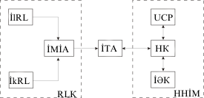

Şəkil 7.

İJAO tövsiyələrinə uyğun olaraq, jari vəziyyətə dair əsas informasiya mənbəyi kimi burada həm ilkin (birincili) (İlRL), həm də ikinci (ikincili) (İkRL) müşahidə radiolokatorlarından istifadə edilməlidir, hansılar ki, ilkin məlumatın işlənməsi aparaturası (İMİA) ilə birgə vahid radiolokasiya kompleksi (RLK) təşkil edirlər. RLK-nın çıxışında alınan məlumat informasiyanın translyasiya aparaturası (İTA) vasitəsilə HHİ mərkəzinə (HHİM) daxil olur ki, onun avadanlığının tərkibinə hesablayıjı kompleks (HK), informasiyanın əks etdirilməsi kompleksi (İƏK), eləjə də uçuşların jari planlarını (UJP) daxil etmə qurğuları daxildir.
İlkin və ikinci RLS-lər sistemin HHİ mərkəzində yerləşdirilmiş digər elementlərindən onlarla kilometr məsafədə radiolokasiya mövqelərində yerləşdirilərək, HHİ mərkəzini uzaqlıq, azimut və hava gəmisinin tanıtma indeksi, həmçinin HHİ üçün zəruri olan əlavə informasiya ilə təjhiz edirlər. İMİA radilokasiya hədəflərinin aşkar edilməsi, maneələr fonunda uyğun radiolokasiya siqnallarının ayrılması, hava gəmisinin koordinatlarının ölçülməsi və alınmış informasiyanın AHHİS-in hesablama kompleksinə və ya nəzarət-dispetçer məntəqəsinə (NDM) translyasiyası üçün əlverişli şəklə (rəqəmli koda) salınması funksiyalarını yerinə yetirir. İnformasiyanın translyasiyası aparaturası RLK-dan alınan radiolokasiya informasiyanın onunla ərazijə ayrı yerəşən HK-ə ötürülməsi, həmin informasiyanın paylanması, habelə hava gəmisi ilə rabitənin, telefon rabitəsinin və s. həyata keçirilməsi üçün xidmət edir.
Hesablama kompleksi rəqəmli hesablama maşınından (RHM) ibarətdir ki, burada uçuş planlarının işlənməsi və radiolokasiya informasiyasının ikinci işlənməsi yerinə yetirilir. Ikinci işlənmə nətijəsində hava gəmisinin hərəkət trayektoriyası, onun sürət vektoru, əvvəljədən müəyyənləşdirilmiş yeri, habelə RLK-dan alınan əlavə informasiyanın hava gəmisinin koordinatları ilə bağlılığı müəyyənləşdirilir. Elə buradaja ərazijə paylaşdırılmış radiolokatorlardan alınan informasiyanın üçünjü dəfə işlənməsi həyata keçirilir. Bu işlənmə prosesində bütün radiolokatorların siqnalları vahid koordinat sisteminə və vahid zaman sisteminə salınır və bunun nətijəsində hava məkanının nəzarətdə olan zonasında radiolokasiya şəraitinin birləşdirilmiş (sintez edilmiş) təsviri yaranır.
İnformasiyanın əks etdirilməsi kompleksi (İƏK) HHİ dispetçerlərinin iş yerlərində quraşdırılan və koordinat-nişan indikatorları (KNİ) adlanan indikator qurğularından ibarətdir. Bu zaman KNİ ekranlarında HHİ-nin şərait modeli (hava şəraiti modeli və HHİ şəraitləri modeli) göstərilir, belə ki, iri AHHİS-lərdə informasiya, bir qayda olaraq, rəqəmli formada göstərilirsə, nisbətən sadə sistemlərdə hava gəmisi koordinatları haqqında informasiya analoq formada və yalnız əlavə informasiya rəqəmli formada əks olunur.
Dispetçer indikatorları fərdi qurğulardır və onların hər biri ilə ayrı dispetçerin işləməsi nəzərdə tutulur. Onlar radiolokasiya və ya televiziya növlü olmaqla ekranda fasiləsiz təsviri təmin edirlər. Bunun üçün televiziya indikatorunda kadrların təkrarlanması, radiolokasiya indikatorunda isə təsvirin (12.5÷50) Hs tezliyi ilə regenerasiyası həyata keçirilir. Sonunju halda canlandırılacaq informasiya ilkin olaraq rəqəmli elementlərdə yadda saxlanılır, sonra isə lazımi tezliklə oxunur.

Radarlama vasitələrinin təsnifatı:
Havadakı hərəkətin idarə edilməsi üçün radarlama vasitələri öz təyinatlarına görə aşağıdakılara bölünürlər:
- Hava məkanının aerodrom müşahidə radarlarına (AMR);
- Hava məkanının trass müşahidə radarlarına (TMR);
- Aktiv cavablı (ikincili) müşahidə radarlarına;
- Enmənin radar sistemlərinə;
- Uçuş sahəsinin müşahidə radarına və
- Meteoroloji radar stansiyalarına;
Hava məkanının müşahidə radarları tras boyu, aerodroma yaxınlaşma zamanı və aerodrom ərazisində havadakı vəziyyətə dair məlumatların toplanılması və təyyarələrin dəqiq koordinatlarının ölçülməsi üçün istifadə edilir.
Aktiv cavablı (ikincili) müşahidə radarları havadakı hərəkətin idarə edilməsində çox vacib amillərdən biri sayılır. Bu vaxt təyyarədəki cavablayıcıdan istifadə edilməklə təyyarənin hər üç koordinatı (maili uzaqlıq, azimut və uçuş hündürlüyü) haqqında və HHİE üçün digər vacib olan dəqiq məlumatlar əldə edilir. Bu sistemlərdə məlumatlar rəqəmli formada verildiyindən onların HHİE avtomatlaşdırılmış sistemləri ilə uzlaşdırılması heç bir çətinlik yaratmır.
Enmənin radar sistemləri təyyarənin verilmiş qlissada bucağına nəzərən vəziyyətini ölçür. Bu radar sistemlərindən enmənin radiomayak sistemləri ilə təmin edilməyən aeroportlarda və yaxud da təyyarənin enməyə daxil olduğu zaman prosesə nəzarət etmək üçün istifadə edilir. Enmənin radar sistemlərindən istifadə edərkən təyyarənin bortunda hər hansı bir xüsusi avadanlıq quraşdırılmasına ehtiyac yoxdur.
Uçuş sahəsinin müşahidə radarlarından aerodromun yerüstü ərazisini nəzarətdə saxlamaq üçün istifadə edilir.
Meteoroloji radar stansiyalarından isə sırf meteoroloji məqsədlər üçün (buludların qalınlığının, dərinliyinin, ildırım yaradan və ya ildırımlı ocaqların yerinin və s. təyin olunması üçün) istifadə olunur. Bu zaman radarlama üsulu birincili radarlama üsuluna aid edilir.

HHİ sisteminin RLS-ləri hava hərəkəti xidmətinin dispetçer heyəti üçün hava şəraiti haqqında informasiya alınmasının əsas vasitəsi olub, uçuş planlarının yerinə yetirilməsinə nəzarət edən alət qismində çıxış edərək müşahidə olunan HG-lərinə, habelə uçuş-enmə zolağında (UEZ) və sürmə yollarında vəziyyətə dair əlavə məlumat toplanması üçün xidmət edirlər. Bundan əlavə, onlardan komanda, uçuş və dispetçer heyətinin ətraf məkanda meteoroloci şərait haqqında məlumatlarla operativ xəbərdar edilməsi üçün istifadə olunur.
Bununla yanaşı, İСAO norma və tövsiyələrinə əsasən, məlumatın alınma üsulundan asılı olaraq, HHİ RLS-ləri ilkin (aktiv radiolokasiya) və ikinci (aktiv javablı aktiv radiolokasiya) radiolokasiya sistemlərinə bölünür. Qeyd etmək lazımdır ki, ilkin RLS-lər müvafiq məlumatların (maili uzaqlıq, azimut, HG-nin yer bujağı, hidrometeorlar haqqında məlumatlar və s.) alınmasında tam avtonom mənbələr kimi çıxış edirlərsə, ikinci radiolokasiya sistemləri (ikinci radiolokatorlar - İkRL) həm yerüstü, həm də bort avadanlıqlarını (təyyarə сavab vericiləri - TJ) özündə birləşdirir ki, bu da HG-nin bort nömrəsi, baklarda yanajaq qalığı və uçuş hündürlüyü haqqında əlavə məlumat əldə etməyə imkan yaradır. Ikinci radiolokasiya sisteminin struktur sxemi şək. 4-də göstərilmişdir. Burada: Ötr - ötürüjü; Qəb - qəbulediji; AFT - anten-fider traktı; AS - anten sistemi; A - anten; Ş - şifrator; Dş - deşifrator; İSQ - idarəetmə və sinxronlaşdırma qurğusu; İlRL – ilkin radiolokator; İMİA - ilkin məlumatın işlənmə avadanlığı; BV - bort vericiləri.

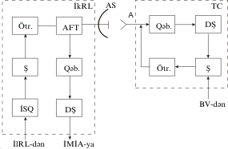

Şək. 4.

Bir sıra hallarda funksional istifadə prinsiplərinə görə İlRL və İkRL birləşdirilir və vahid radiolokasiya kompleksi (RLK) kimi təyin edilir. Bununla bərabər, alınan məlumatın xarakteri, habelə istifadə olunan radiotexniki avadanlığın spesifikası göstərilən obyektləri müstəqil sistem şəklində ayrı-ayrılıqda nəzərdən keçirməyə imkan verir.
Ümumi halda RLS-lərin təsnifatı onların quraşdırıldığı yerə, funksional təyinatına, uzaqlıq təsir dairəsinə, ətraf fəzanın müşahidə üsuluna, ölçülən koordinatların sayına və tezlik diapazonuna uyğun olaraq, İJAO normaları əsasında həyata keçirilir.
Quraşdırılma üsuluna görə bort və yerüstü RLS-lər fərqləndirilir. Bort RLS-ləri öz funksional təyinatına görə meteonaviqasiya, yol sürətinin və sürüşmə bujağının dopler ölçənləri (DSSÖ), tezlik radiohündürlükölçənləri (RH), yan müşahidə radiolokatorları (YMRL) və təyyarə javabverənlərinə (TJ) bölünür. Yerüstü RLS-lər ilkin və ikinci olurlar. İlkin RLS-lər funksional təyinatına görə öz növbəsində aşağıdakı qruplara ayrılır:
- maksimal müşahidə uzaqlığı ~ 400 km olan trass müşahidə radiolokatorları T-MRL (A variantı);
- maksimal müşahidə uzaqlığı ~250 km olan trass və aeroqovşaq müşahidə radiolokatorları TA-MRL (B variantı),;
- maksimal müşahidə uzaqlığı müvafiq olaraq ~150, 80 və 45 km olan aerodrom müşahidə radiolokatorları A-MRL (J1, J2 və J3 variantları);
- enmə radiolokatorları (ERL);
- kombinə olunmuş müşahidə-enmə radiolokatorları (MERL);
- uçuş sahəsinin müşahidə radiolokatorları (USM);
- meteoroloci radiolokatorlar (MRL).
Hal-hazırda MDB ölkələrində, Baltika və Şərqi Avropanın bir sıra dövlətlərində fəaliyyətdə olan ikinci radiolokatorlar İJAO tələblərinə javab verən ikinci radiolokatorlara və keçmiş SSRİ-də qəbul edilmiş normalara əsasən fəaliyyət göstərən ikinci radiolokatorlara ayrılır. Bu zaman İkRL-in quraşdırılmış variantlarının istifadə xüsusiyyətləri onların hər hansı bir konkret RLS-ə aid olması ilə tam müəyyənləşdirilir.
Şüalandırılan siqnalın növünə görə RLS-lər fasiləsiz zondlayıjı, mürəkkəb (modulyasiya edilmiş) fasiləsiz zondlayıjı və impuls zondlayıjı siqnallı olurlar. Qeyd etmək lazımdır ki, hal-hazırda mülki aviasiyada istifadə olunan RLS-lərin böyük əksəriyyəti impuls zondlayıjı siqnallar əsasında qurulmuşlar və yalnız sırf naviqasiya məsələlərini yerinə yetirən DSSÖ və RH müvafiq olaraq fasiləsiz zondlayıjı və mürəkkəb fasiləsiz zondlayıjı siqnallardan istifadə edirlər.
Ətraf fəzanı müşahidə etmə üsullarına görə dairəvi və sektor müşahidə RLS-ləri fərqləndirilir. Sektor müşahidə RLS-inə aid edilən bort RLS-ləri və enmə radiolokatorları (ERL) istisna olmaqla, bütün yerüstü RLS-lər dairəvi müşahidə RLS-inə aiddirlər.
İşçi tezlik diapazonlarına görə RLS-lər millimetrlik (uçuş sahəsinin müşahidə radiolokatorları - USM), üçsantimetrlik (bort və enmə radiolokatorları) və desimetrlik (trass, MERL) növlərinə bölünür.

3. Radiolokasiya stansiyalarının əsas parametrlərinin hesabatı

Bütün növ RLS-lərin əsas parametrlərinə onların istismar (funksional tətbiq parametrləri) və texniki parametrləri aiddir.
RLS-lərin funksional tətbiq parametrləri onların təyinatı və quraşdırılma yeri, həmçinin çıxış qurğusunun növü ilə müəyyən edilir. Bunlara aiddir:

- aşkarlama zonası;
- minimal uzaqlıq təsir dairəsi;
- qeyd edilən koordinatların miqdarı və onların ölçülmə dəqiqliyi;
- operativlik;
- buraxma qabiliyyəti;
- həlletmə qabiliyyəti;
- çıxış qurğusunun növü;
- etibarlılıq.

RLS-in aşkarlama zonası fəzanın müəyyən bir hissəsini təşkil edir ki, onun hüdudlarında həmin RLS-in köməyi ilə verilmiş ehtimal xarakteristikalarına - düzgün aşkarlama ehtimalına (P_{d.a.}) və yanlış həyəjan ehtimalına (P_{y.h.}) malik olan müəyyən növlü radiolokasiya obyektləri birqiymətli olaraq aşkar edilir. RLS-in göstərilən bu istismar parametri uzaqlığın, azimutun və yer bujaqlarının maksimal və minimal qiymətləri ilə (D_{max} və D_{min}; φ_{max} və φ_{min}; β_{max} və β_{min}) verilir.

Radar stansiyasının texniki parametrlərinin hesabatı

1.Dalğa uzunluğu və ya rəqslərin tezliyi.

Dalğanın uzunluğunu seçərkən bir neçə amil nəzərə alınmalıdır:
- İCAO- nun hesablanan radar üçün tələbləri (bax əlavə 1)
- Antenna qurğuların konstruktiv xüsusiyyətləri.
- İstiqamət diaqramlarının eni
- Atmosferin elektromaqnit dalğaların yayılmasına təsiri
Müasir radiolokasiyada metrlik, desimetrlik, santimetrlik, millimetrlik və daha qısa dalğalar istifadə olunur.
.
İkincili radarlamada İCAO-nun tələbinə əsasən RBS A,C rejimləridə verici üçün istifadə olunan tezlik 1030 MHs-dir, qəbul üçün isə 1090 MHs tezliyindən istifadə olunur.
Dalğa uzunluğu aşağıdakı kimi təyin olunur:

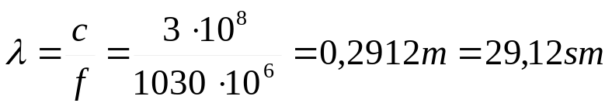
2. F_{tək} tezliyi və ya T_{tək} dövrü, RLS-in maksimal təsir məsafəsi nəzərə alınaraq hesablanır və istiqamət diaqramının bir dövrəsində hədəfdən qəbul olunan minimal olması şərti ilə seçilir. Məlumdur ki elektromaqnit dalğa üçün hədəfə qədər və geriyə yayılmasına lazım olan vaxt
t_{Dmax} = 2D_{max} / c .

Təkrarlama dövrü t_{Dmax} çox olmalıdır. Şüanın ekranın mərkəzinə geriyə hərəkəti nəzərə alınsa:
Т_{tək} = t_{Dmax} + t_{g.h} .

Geriyə hərəkət vaxtı 0,25 t_{Dmax} götürülür. Bu səbəbdən Т_{tək} =1,25 t_{Dmax} . Beləliklə:
Т_{tək} ≥ 2,5D_{max} / c , və ya F_{tək} ≤ с/ (2,5 D_{max})

Antenanın bucaq sürəti (rad/s):
Ω_{α} ≤ (θ _{α} / n_{min} ) F_{tək}
Burada
θ _{α} –istiqamət diaqramının eni
n_{min} – şüanın bir keçidi zamanı hədəfə dəyən impulsların sayı

F_{tək} ≥ Ω_{α} n_{min} / θ _{α}
Və ya:
Ω_{α} n_{min} / θ _{α} ≤ F_{tək} ≤ с / (2,5 D_{max})
n_{min} 5-dən çox olmalıdır. Adətən n_{min} = 6 ÷ 10 götürülür. Doğrü aşkarlamanın maksimal ehtimalını təmin etmək üçün n_{min} maksimal qiyməti götürülür.
// Tapşırıq üzrə təkrarlama dövrü Т_{tək} =1 msan bərabərdir//. Və yaxud F_{tək} = 1000 Hs. // Maksimal təsir məsafəsi D_{max}= 350km. Istiqamət diaqramının enini θ _{α} seçərkən, onun nəzərə almaq lazımdır ki İCAO-nun tələblərinə əsasən ikincili radarlar üçün azimut üzrə ayırdetmə qabiliyyəti 3,4° çox olmamalıdır. Istiqamət diaqramının eni bu parametr ilə bilavasitə bağlı olduğuna görə ondan çox ola bilməz. Bu səbəbdən θ _{α} = 3° (0,052rad) seçirik. Antenanın bucaq sürəti isə
Ω_{α} = 2π/ Т_{müş} = 2π/ 4=1,57 rad/s
F_{tək} üçün olan şərti yoxlayaq:
Ω_{α} n_{min} / θ _{α} ≤ F_{tək} ≤ с / (2,5 D_{max})
1,57 *10/0,052 ≤ F_{tək} ≤ 3*10⁸/ 875*10³
301,92 ≤ F_{tək} ≤ 342
//Göründüyü kimi bərabərsizlik yerinə yetirilmir.// Buna görə F_{tək} = 320 Hs seçirik.
Т_{tək} = 1/320 = 3,125 ms
3. τ_{i} impulsların uzunluğunu seçərkən nəzərə alınmalıdır ki bu parametrin azaldılması radar stansiyasının buraxılış qabiliyyətini artırır, onun ölü zonasını azaldır, koordinatların hesablanması dəqiqliyini artırır. τ_{i} artırılması impulsun enerjisini artırır, həmçinin qəbuledicinin S = 2Δf buraxılış zolağını daraldır və bununla maneyələrə dayanıqlılıq artır, həssaslıq artırılır. Müasir radarlarda τ_{i} müxtəlif olur. Radar stansiyasının növündən asılı olaraq τ_{i} bir neçə mikrosaniyəyə qədər ola bilər.
İCAO-nun tələblərinə əsasən ikincili radarın minimal təsir məsafəsi D_{min}=2 km –dən çox olmamalıdır. Bu məsafəni təmin etmək üçün
τ_{i} <2Dmin/c
τ_{i}<13 mks
Bunu nəzərə alaraq τ_{i}=2 mks seçirik.

4. Qəbuledicinin həssaslığı P_{qəb.min} onun küy və maneyələrin fonunda zəif siqnalların qəbuletmə qabiliyyətinin bildirir.
P_{qeb.min} =m_{seç} P_{küy} , m_{seç} – seçmə əmsalı - faydalı siqnalın gücünün küylərin gücünə nisbətən tələb olunan aşmanı bildirir. Р_{küy} - qəbuledicinin girişindəki küylərin gücü.
Antenanın və qəbuledicinin ümumi küy gücü aşağıdakı düsturla təyin olunur:
P_{küy} = k_{küy} kTΔf

burada N_{küy} – qəbuledicinin küy əmsalı; k – Bolsman əmsalı 1,38·10 ⁻²³Vt / (qradus · Hs); Т – absolut temperatur, Кelvin; Δf – qəbuledicinin buraxılış zolağı, Hs.
Müasir radiolokasiya stansiyaları üçün P_{qəb.min} =10 ⁻⁷. . .10 ⁻¹⁷ Vt. Müasir texnologiyaların və element bazasının yüksək səviyyədə inkişafını nəzərə alaraq P_{qəb.min} = 10⁻⁹ Vt seçirik.

5. Antenanın istiqamət diaqramı.

Antenanın istiqamət diaqramı seçilərkən aşağıdakı tələblər nəzərə alınmalıdır:
- Şüalandırılan gücün məqsədəuyğun istifadə olunması (nümunə kimi kosekans istiqamət diaqramı;
- Bucaq koordinatları üzrə tələb olunan buraxılış qabiliyyətin təmin olunması və onların təyinolunma dəqiqliyi;
- Fəzanın təyin olunmuş sektorunun müşahidəsi zamanı əks olunmuş siqnalların itirilməməyi təmin olunmalıdır.
Göründüyü kimi bu tələblər bir-birinə ziddir. Bu səbəbdən kompromis həll tapılmalıdır.

Rahatlıq üçün üfüqi və şaquli müstəvidə istiqamət diaqramları bir-birindən ayrı baxılır. Bu zaman θ istiqamət diaqramının eninə nəzər yetirirlər.

İstiqamət diaqramının eni radiolokasiya müşahidəsinin uzaqlığına təsir edir. İstiqamət diaqramı daraldıqca onun istiqamət üzrə təsir əmsalı artır və müvafiq olaraq RLS-in maksimal təsir məsafəsi artır.
Bucaq koordinatlarının ölçmə dəqiqliyi də pelenqləmə müstəvidəki istiqamət diaqramının enindən asılıdır. İstiqamət diaqramı artdıqca səhv də çoxalır. θ seçilərkən Δα istiqamət üzrə buraxılış qabiliyyəti üçün qoyulan tələblər nəzərə alınmalıdır. İstiqamət diaqramı enləşdikcə yaxın məsafədə olan hədəflərin müşahidəsi çətinləşir.
RLS-də qəbul olunmuş istiqamət diaqramı fəzanın müşahidə və koordinatların ölçmə üsullarından asılıdır. Bucaq koordinatlarının ölçmə müstəvisində istiqamət diaqramının imkan olan qədər dar edirlər.

İCAO-nun tələblərinə əsasən ikincili radar antenasının üfuqi müstəvidə istiqamət diaqramının eni θ_{α}= 2°, şaquli müstəvidə isə ϕ=45° çox olmamalıdır. Yarı güc üzrə istiqamət diaqramının eni

θ_{0,5}=θ_{α}/1.5

Antenanın istiqamət üzrə təsir əmsalı RLS-in təyinatından asılı olaraq seçilir. Onun qiyməti müxtəlifdir – bir neçə mindən 10 minlərə qədər.
İCAO-nun tələblərinə əsasən birincili radar antenasının üfuqi müstəvidə istiqamət diaqramının eni θ_{α}= 3°, şaquli müstəvidə isə ϕ=45°. Beləliklə yarı güc üzrə istiqamət diaqramının eni

θ_{0,5}=θ_{α}/1.5=1,3⁰ (*π/180°=0,023 rad)

Radar antenasının tələb olunan diametri:
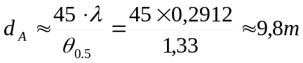
Antenanın istiqamət üzrə təsir əmsalı bu düstur ilə təyin olunur
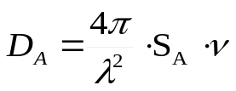
Burada S_{A} – parabolik güzgünün həndəsi açılışı (S_{A} =πr²);
ν – güzgü bütün səthinin istifadə olunmasının effektivliyini göstərən əmsal. Adətən ν 0.64÷0.65 (0.7) götürülür.
Beləliklə aşağıdakıları hesablamalıyıq
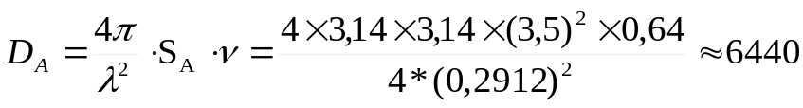

Antenanın güc əmsalı və istiqamət üzrə təsir əmsalı öz aralarında bu düsturla əlaqəlidirlər
G_{A} = η_{A} D_{A}
Bir çox antena üçün η_{A} = 0,9. . 0,95. Buna görə bir çox hallarda G_{A}≈ D_{A} götürülür.


6. Antenanın effektiv sahəsi S_{eff} istiqamət üzrə təsir əmsalı ilə bu əlaqədədir
D_{A} = 4π S_{eff} / λ²
Buradan
S_{eff} = D_{A} λ²/4π = 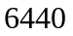 * 0,012 / 12,56 = 6,15 m²

Radiolokasiya müşahidəsinin təsir məsafəsi radiolokasiyanın əsas tənliyi ilə ifadə olunur. Bu tənlik RLS-in əsas texniki xassələrini - P_{Σ}, P_{qəb.min} , G_{A} , λ, və σ_{h} hədəfin effektiv səpələmə sahəsini öz aralarında əlaqələndirir. Bu tənliyin vasitəsi ilə stansiyanın təsir məsafəsini hesablamaq olar. Təsir uzaqlığı tənliyi əsasən elektromaqnit dalğaların açıq fəzada yayılması şərtində hasil edilir.
Məlumdur ki Yer kürəsi və atmosfer RLS-in məsafəsinə təsir edir. Lakin bu hal ancaq radiolokasiya tənliyi hasil ediləndən sonra nəzərə alınır.

7. Radiolokasiya tənliyi hasil edilərkən σ_{eff} effektiv əksetmə sahəsi və ya σ_{h} hədəfin effektiv səpələmə sahəsini adlanan anlayışdan istifadə etmək lazım gəlir. Hava gəmiləri üçün bu kəmiyyət təsadüfi xarakter daşıyır. Buna görə σ_{eff} effektiv əksetmə sahəsi orta kəmiyyəti hesablanır və ona bu tələblər qoyulur: bu sahə yayılma istiqamətinə perpendikulyar yerləşir, düşən dalğaların enerjisini udmur, elektromaqnit dalğaları bütün istiqamətlərdə eyni əks edir. σ_{eff} üçün təqribi qiymətlər növbəti cədvəldə göstərilib.

30

Hədəfin adı | σ_{eff, h} , m²
Reaktiv qırıcı | 5 . . . 8
Kiçik ölçülü sərnişin təyyarəsi | 10 . . . 15
Reaktiv bombardımançı | 15 . . . 20
Böyük reaktiv sərnişin təyyarəsi | 20 . . . 40
Böyük 4 pərli sərnişin təyyarəsi | 50 . . . 150
Qanadlı raket | 0,3 . . . 0, 8
Ballistik raketin başlığı | 0,001 . . . 1
Aşağı tonnajlı nəqliyyat (50...200t) | 50 . . . 250
Orta tonnajlı nəqliyyat (1000 . . . 10000t) | 3000 ... 10000
Yüksək tonnajlı nəqliyyat ( > 10 000t ) | > 10 000
Treyler | 750
Kreyser | 14000
Yüksək tonnajlı gəmi | 20 000
Kater | 50 . . . 250
Qayığ | 5
Suyun üstə vəziyyətində olan balaca sualtı gəmisi | 140
Sualtı gəminin rubkası | 1
Avtomobil | 1 . . . 3
İnsan | 0,5 . . . 1,2

İkincili radarlamada göstərilmiş cədvəldən Böyük reaktiv sərnişin təyyarəsinə uyğun olan σ_{eff, h} = 30 m² seçirik
.
8. Şüalandırılan Güc P_{Σ} (impuls RLS-ləri üçün bu parametr impuls gücü adlandırılır) və T_{tək} impulsların təkrarlama dövründə orta güc P_{ort} bir-biri ilə bu əlaqədədirlər:
P_{Σ} · τ_{i} = P_{ort} · Т_{tək}
Buradan
P_{ort}= P_{Σ} · τ_{i} /Т_{tək} = р_{d} · P_{Σ} = P_{Σ} / Q_{i} ;

Və ya P_{Σ} = P_{ort} · Т_{tək} / τ_{i} = P_{ort}· Q_{i} ,
burada р_{d} – doldurulma əmsalı; Q_{i} – impulsların məsaməliliyi.

Birincili radarlama üçün radiolokasiyanın əsas tənliyi:

Və ya
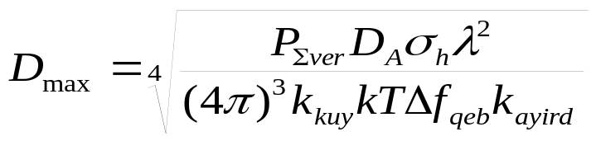
Buradan
Orta güc isə
P_{ort} = 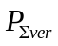· τ_{i} / Т_{tək} = 66*10³*2*10⁻⁶ / 2*10⁻³ = 66 Vt

İkincili radarlama üçün isə radiolokasiyanın əsas tənliyi: 

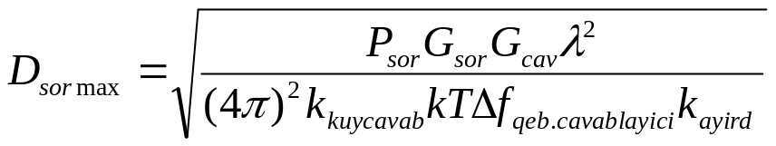

Burada
P_{qeb} = k_{küy} k_{ayird}kTΔf

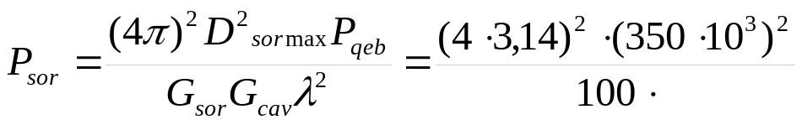

Və

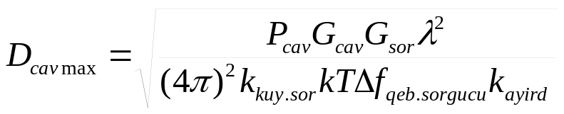

Dalğa uzunluğu 10sm az olduqda meteoşəraitin uzaqlığa təsiri nəzərə alınmalıdır. Fəzada elektromaqnit dalğaların sönmə əmsalı

D_{max.yekun} = D_{max}е ^{- 0,115βDmax} ,

burada β – udulma əmsalı, dB/km .
Müxtəlif hava şəraitlərində udulma əmsalını qiymətləndirməyə imkan verən qrafiklər göstərilib.
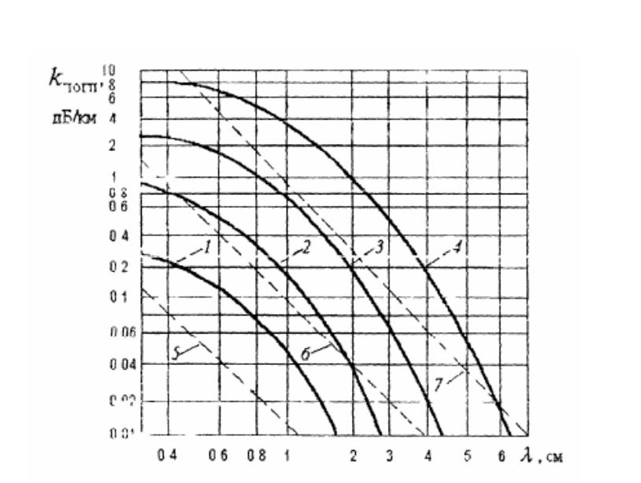

Radiodalğaların enerjisinin udulma əmsalının dalğa uzunluğu və hidrometeorların növündən asılılığı:
— yağış 1 – çox zəif (0,2 mm/s),
2 – zəif (1 mm/s),
3 – orta (4 mm/s),
4 - güclü (16 mm/s),
---- duman 5 - görünüş 600 m,
6 - görünüş 130 м,
7 - görünüş 30 м.

Dalğa uzunluğu 10 sm dən çox olduğuna görə meteoşəraitin təsiri nəzərə alınmır.
Əlavə 1

Beləliklə hesabladığımız radar stansiyası aşağıdakı xassələrə malikdir(bax cədvəl 1)

trass müşahidə radarının (tMR) taktiki və texniki xassələrinin
cədvəli

Qeyd: 1. 2; 3 bəndlərindəki normativlər qəbuledicinin məxsusi küyü üzrə yanlış həyəcanlar ehtimalı 10⁻⁶ və düzgün aşkar etmə ehtimalı ən azı 0,9 olduğu hal üçün təyin edilmişdir.

№ | Xarakteristikanın adı | Ölçü vahidi | İCAO normativi | Hesabatın nəticələri | Qeyd
1 | 2 | 3 | 4 | 5 | 6
 | Maksimal təsir etmə məsafəsi | km. | 400 | ????
 | İş rejimi |  | RBS və  Mode S | RBS və  Mode S
 | Üfüqi müstəvidə müşahidə bucağı | Dər. | 360 | 360
 | Minimal təsir etmə məsafəsi,  çox deyil | km. | 2 | ????
 | İnformasiyanın təzələnmə dövrü, çox deyil | san. | 6 | ????
 | İşçi tezliklər diapazonu | MHz | 1030  1090 | 1030  1090
 | Təkrarlama dövrü | ms | -- | ????
 | Radar antenasının tələb olunan diametri | m | --- | ????
 | Koordinat hədəfinin təyin edilməsinin orta kvadratik xətası:  - məsafə üzrə, çox deyil  - azimut üzrə, cox deyil | m.  dər. | 300  0,25 | 300  0,25
 | Koordinat üzrə ayırdetmə qabiliyyəti:  - məsafə üzrə, çox deyil  - azimut üzrə, cox deyil | m.  dər. | 100  1,5 | 100  1,5
 | Sorğu və cavab siqnallarının mane olan axını olmadığı və bir HG-nin istiqamət diaqramının əsas “ləçəyində” yerləşdiyi halda düzgün informasiyanın alınması ehtimalı, ən azı | - | 0,98 | 0,98
 | Koordinat və əlavə informasiyanın birləşdirilməsi ehtimalı, ən azı | - | 0,9 | 0,9
 | Antenanın istiqamət üzrə təsir əmsalı | --- | --- | ????
 | Antenanın effektiv sahəsi | m² |  | ?????
 | Hədəfin effektiv əksetmə sahəsi | m² |  | ?????
 | İmpuls gücü (şüalandırılan güc) | kVt | --- | ????
1 | 2 | 3 | 4 | 5 | 6
7. | Ayırdetmə qabiliyyəti:  - məsafə üzrə, çox deyil  - azimut üzrə, çox deyil | m.  dər. | 500  3,4 | 500  3
8. | AMR və təkrar radarın koordinat informasiyasının birləşdirilmə ehtimalı, az deyil | - | 0,98 | 0,98

